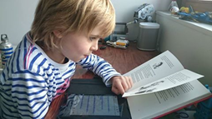

Nieuwe Daisy- en brailleboeken voor kinderen en jongeren
Inhoud
Beste lezers, 1
Laat je inspireren. 2
#LikeMe. 2
Enkele boekentips van de Jeugdboekenmaand. 3
Nieuwe boeken. 5
Daisy-boeken. 5
Van 3-5 jaar. 5
Van 6-8 jaar. 5
Van 9-11 jaar. 8
Van 12-14 jaar. 15
Vanaf 15 jaar. 16
Brailleboeken. 17
Van 3-5 jaar. 17
Van 6-8 jaar. 18
Van 9-11 jaar. 19
Van 12-14 jaar 20
Vanaf 15 jaar. 20
Brailleboeken in het Engels. 21

Beste lezers,
Maart staat telkens in het teken van prachtige jeugdliteratuur, want het is Jeugdboekenmaand!
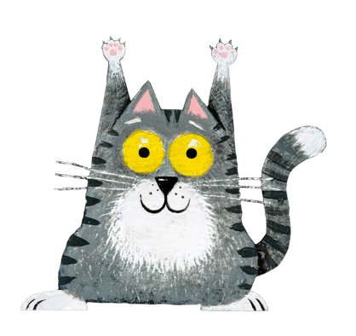
Dit initiatief van Iedereen Leest bestaat vijftig jaar en dat wordt gevierd. Het thema is dan ook ‘Lezen is een feest’.
Niet alleen vieren we het lezen, maar zeggen we ook dank je wel tegen iedereen die lezen mogelijk maakt. Een groot applaus voor alle auteurs, illustratoren, redacteurs, vertalers, vormgevers, uitgevers, drukkers, boekhandelaren, bibliotheken, scholen, juffen en meesters, recensenten, leesbevorderaars en hoera voor alle grote en kleine lezers, voorlezers en meelezers!

Laat je inspireren
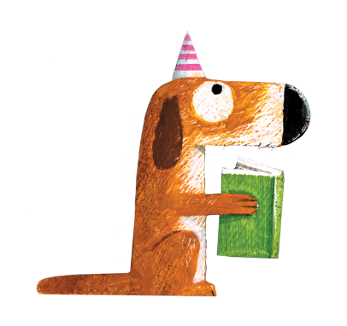
Iedereen Leest selecteert elk jaar leuke boekentips. Heel wat van die prachtige verhalen bestaan ook als Daisy- en/of brailleboek. Neem er dus je favoriete drankje en hapje bij, zet je comfortabel en laat je inspireren!
Meer boekentips, filmpjes, weetjes, … vind je ook op Instagram en Facebook. Veel leesplezier!

#LikeMe
Begin februari verschenen de Daisy-luisterboeken van de populaire Ketnet-reeks #LikeMe. Met open armen ontvingen we de cast in onze huisstudio. Zij lazen het verhaal van hun personage met veel enthousiasme in!
Vraag de #LikeMe-boeken meteen aan!
Binnenkort lanceren we een wedstrijd waarbij je gesigneerde boeken of een CD van het eerste seizoen kan winnen. Houd onze sociale media zeker in de gaten.
Op ons YouTube-kanaal krijg je trouwens een blik achter de schermen: je ziet (en hoort) elke acteur aan het werk tijdens het inlezen. En de cast wil je ook nog iets vertellen …
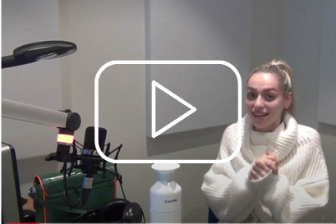
Camille Dhont – Camille in #LikeMe

Enkele boekentips van de Jeugdboekenmaand

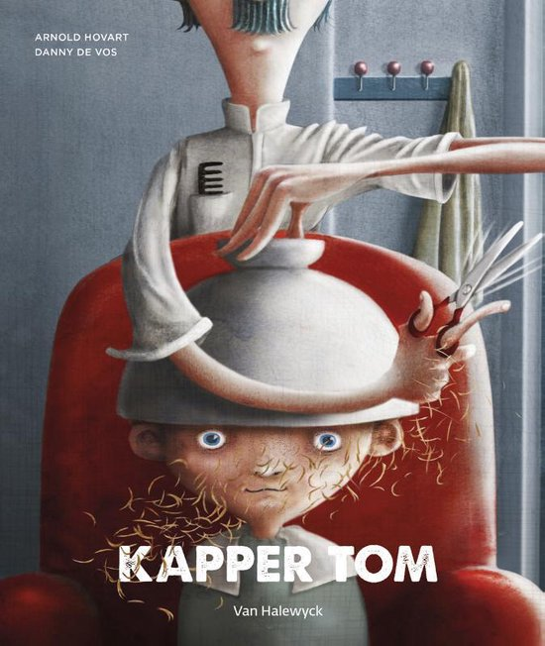 | Kapper Tom  Danny De Vos (3-5 jaar).  Een humoristisch verhaal op rijm.  ls kapper Tom zijn oude soepkom bestudeert, krijgt hij een geweldig idee. Zijn ’coupe à la kom’ is een enorm succes, totdat Tom zijn kom kapot laat vallen. Misschien heeft buurvrouw Kaat nog wat bruikbare spulletjes in haar antiekwinkel?  Speelduur: 0:08. Boeknummer: 28749.

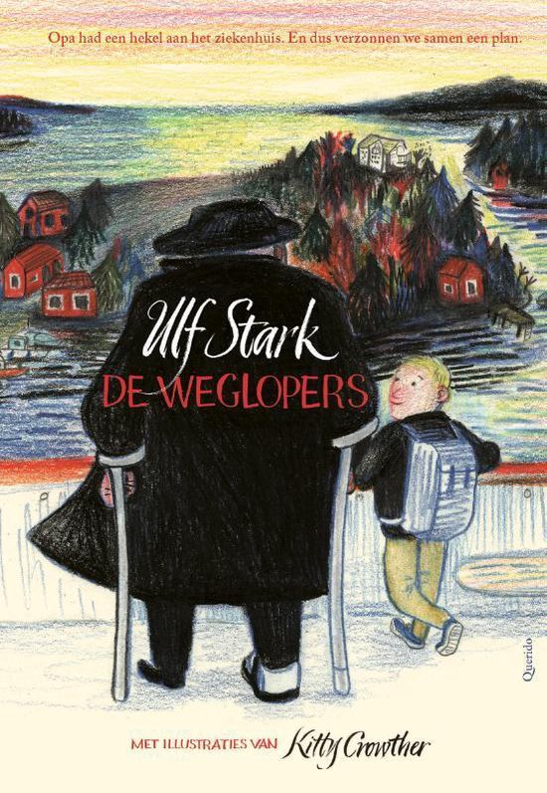 | De weglopers.  Ulf Stark (6-8 jaar).  Een mooi verhaal over de band tussen kleinzoon en opa.  De opa van Klein-Gottfried (ik-persoon) ligt in het ziekenhuis. Opa moppert er flink op los. Klein-Gottfried wil hem graag opvrolijken. Hij neemt opa mee naar het eiland waar hij vroeger met oma woonde. Opa mag helemaal niet weg. Maar soms moet je iets gewoon doen.  Speelduur: 2:14. Boeknummer: 28489.  In braille: 3 braillebanden. Boeknummer: 17455.

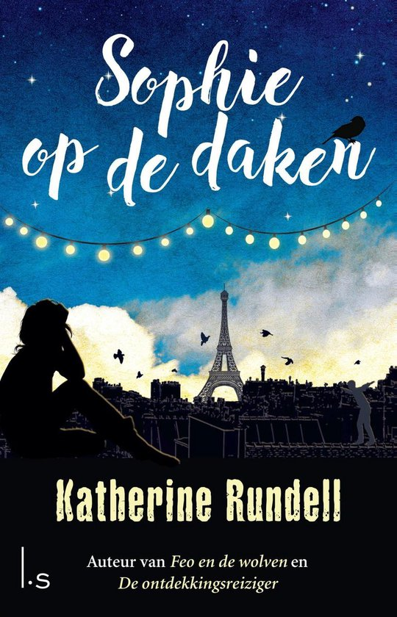 | Sophie op de daken.  Katherine Rundell. (9-11 jaar).  Vlot lezend feelgood-verhaal dat erg mooi wordt verwoord. Bekroond met de Blue Peter Book Award for best story, 2014).  Sophie (14) werd als baby op zee gevonden door Charles, na een scheepsramp. Hij neemt haar mee naar Engeland. Daar krijgt Sophie een hele vrije opvoeding, totdat de Kinderbescherming haar wil weghalen. Samen met Charles vlucht Sophie naar Parijs. Daar denkt ze haar moeder te kunnen vinden.  Speelduur: 6:33. Boeknummer: 29078.

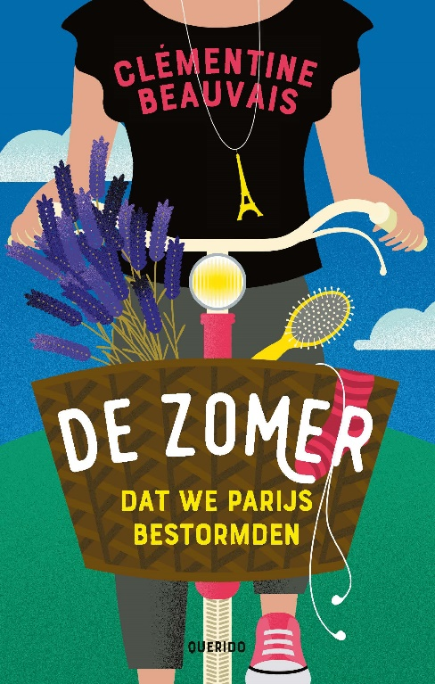 | De zomer dat we Parijs bestormden.  Clémentine Beauvais (vanaf 15 jaar).  Een avontuurlijk verhaal met de nodige humor.  Mireille (ik-persoon), Astrid en Hakima zijn op Facebook verkozen tot de lelijkste meisjes van hun middelbare school. Ze laten zich niet gek maken, en besluiten op de fiets naar Parijs te gaan om op 14 juli het grote presdentiële feest te verstoren.  Speelduur: 7:54. Boeknummer: 29094.

Nieuwe boeken

Daisy-boeken

Van 3-5 jaar
Brigitte Minne.
Gorilla is moe.
Voorleesverhalen.
Gorilla is het oudste dier van de dierentuin. Hij slaapt veel en heeft nergens zin in. Zijn vrienden bedenken een plan om hem op te vrolijken. Ze blijven tot het einde bij hem.
Speelduur: 0:33. Boeknummer: 29105.
*

Van 6-8 jaar
Patricia David.
Heksje Marit.
Fantasieverhalen.
Heksje Marit (10) moet verhuizen naar een ander heksenbos omdat ze te lastig is. De heksen Teekla, Deeprie, Marjol en Miezamplie moeten zorgen dat Marit zich netjes gaat gedragen. Maar dat valt niet mee!
Speelduur: 5:54:23. Boeknummer: 29017.

Geronimo Stilton.
De achtervolging van Miss Never.
Avonturenverhalen.
De knagertjes onder wie Miss Never belanden via de nieuwe tijdreismachine van de professor in het Oude Egypte. Gelukkig kunnen de Stiltons hen met een andere machine achterna reizen. In het verleden ontmoeten ze ook nog een oude bekende.
Speelduur: 2:24. Boeknummer: 29030.

Ma Isabel Sánchez Vegara.
Frida Kahlo.
Prentenboeken.
Het zat Frida niet altijd mee in het leven, zo kreeg ze een zwaar ongeluk. Liggend op bed begon ze te tekenen. Boek over het leven en werk van de Mexicaanse kunstschilderes Frida Kahlo (1907-1954).
Speelduur: 0:09. Boeknummer: 29038.

Stephen Davies.
Hilda en het verborgen volk.
Fantasy.
Gebaseerd op de graphic novel-serie Hildafold van Luke Pearson.
Hilda woont met haar moeder en voshert Twijg in een toverachtige vallei. Daar worden ze aangevallen door onzichtbare, boze elfen. Mama wil daarom naar de stad verhuizen. Om dit te voorkomen probeert Hilda vrede te sluiten met het elfenvolk.
Speelduur: 2:03. Boeknummer: 29048.

Annelies Nys.
Min in zee.
Sciencefiction.
Min stelt haar thuisplaneet O voor. Die bestaat grotendeels uit water, met hier en daar een klein eilandje. Min komt in de problemen en moet rekenen op de hulp van haar AstroKidz vrienden om haar te redden.
Speelduur: 0:13. Boeknummer: 29099.

Jonas Boets.
Jengeltje.
Humor
Jengeltje is een ondeugend engeltje. De andere engelen hebben er genoeg van. Ze sturen haar voor straf naar de mensen.
Speelduur: 0:33. Boeknummer: 29102.

Nico De Braeckeleer.
De paardenprinses.
Paardenverhalen.
Tijdens een ponykamp op de manege van Saskia krijgt Manon de naam Paardenprinses. Maar ook probeert ze haar vader aan Saskia te koppelen.
Speelduur: 2:32. Boeknummer: 29149.

Marian Van Gog.
Een ring met een oog.
Avonturenverhalen.
Zoek een ring met een oog en red het bos. Run, Bit, Bot en Zip gaan naar het bos. Maar het bos is weg. Dat komt door de eps.
Speelduur: 0:11. Boeknummer: 29152.

Geronimo Stilton.
De mummie zonder naam.
Griezelverhalen.
De muis Geronimo (ik-figuur) wordt om hulp gevraagd. De mummie uit de stenen kist in het Museum zit de bezoekers achterna. Geronimo gaat op onderzoek uit. Verhaal in korte zinnen en met eenvoudige woorden.
Speelduur: 0:55. Boeknummer: 29162.

Geronimo Stilton.
De kaaskorstendief.
Avonturenverhalen.
Een kostbare kaaskorst wordt gestolen tijdens een bijeenkomst van verzamelaars van antieke kaaskorsten. Hoofdverdachte nummer één is Geronimo Stilton! Slaagt Speurneus Teus er in de kaaskorstendief te ontmaskeren en Geronimo's hachje te redden?
Speelduur: 0:55. Boeknummer: 29171.

Anna Woltz.
Zondag, maandag, sterrendag.
Eerste leesboekjes.
Nora is uitvinder. Haar buurjongen Sep weet veel over sterren. Maar hij durft geen spreekbeurt te geven. Kan Nora iets uitvinden om Sep te helpen?
Speelduur: 0:41. Boeknummer: 29165.

Sofie De Moor.
Dik oké!
Kaat zit sinds kort op basketbal. Ze is erg stevig en daarmee wordt ze gepest door Wout, de populairste en snelste jongen van het team. Gelukkig durft Kaat er thuis over te praten.
Speelduur: 0:18. Boeknummer: 29167.

Luc Embrechts.
De Bengaalse tijger.
Avonturenverhalen.
Deel 1 in de reeks Rascal. Daan en Tess zijn buitenbeentjes op de rijkeluisschool Sint-Dysmas. Als ze ontdekken dat de nare pestkop Vince een grootse diefstal wil plegen, verzinnen ze een plan om dat te voorkomen. Maar gaat hun dat lukken?
Speelduur: 2:35. Boeknummer: 29203.

Luc Embrechts.
Het Antonov-mysterie.
Avonturenverhalen.
Deel 2 in de reeks Rascal. Daan en Tess gaan tijdens een uitwisseling van hun rijkeluisschool Sint-Dysmas in Rusland op zoek naar de mysterieuze Antonov-schat. Maar dan lopen ze recht in de val. Kunnen ze zichzelf hieruit redden?
Speelduur: 2:32. Boeknummer: 29175.

Manon Sikkel.
Geheim agent oma.
Avonturenverhalen.
Deel 1 in de reeks Geheim agent oma. Max is vrijdagmiddag altijd bij zijn lieve oma, die graag breit en met wie Max altijd puzzelt. Maar ineens komt zijn andere oma hem ophalen van school. De andere oma is hip en stoer en heeft een heel spannend beroep.
Speelduur: 1:35. Boeknummer: 303853.

Yvonne Jagtenberg.
De fantastische Max van Mars.
Humoristische verhalen.
Max komt van Mars. Tenminste, dat zegt hij zelf. Zijn klasgenoten vinden zijn ruimteverhalen geweldig, maar meester Sterk vindt Max maar een lastige jongen. Zal Max op aarde blijven, of teruggaan naar zijn eigen planeet?
Speelduur: 3:29. Boeknummer: 303857.

Michael Ende,.
Rodrigo de Ruige en Hummel, zijn hulpje.
Voorleesverhalen.
In de middeleeuwen trekt Hummel met zijn ouders en hun poppentheater door het land. Maar Hummel wil een stoere schildknaap worden. Hij meldt zich bij roofridder Rodrigo de Ruige. Maar is die wel zo helfdhaftig? Als Hummel een schildknaapproef moet afleggen, beleeft hij spannende avonturen.
Speelduur: 5:15. Boeknummer: 303904.

Bette Westera,.
Uit elkaar.
Gedichten.
Liefde is niet altijd te begrijpen. Zo gaat soms de liefde na een poosje over en besluiten ouders uit elkaar te gaan. Bijna 45 gedichten over echtscheiding en de gevolgen die dit kan hebben, zowel negatief als positief.
Speelduur: 0:43. Boeknummer: 303918.
*

Van 9-11 jaar
Studio 100.
Tijd voor toverij.
Griezelverhalen.
Gebaseerd op het verhaal van de gelijknamige tv-serie Nachtwacht.
De Nachtwacht, bestaande uit elf Keelin, weerwolf Wilko en vampier Vladimir, vecht tegen kwaadaardige bovennatuurlijke wezens, zoals een tijdrover, wolvin, demon en safnari.
Speelduur: 4:31. Boeknummer: 29031.

Studio 100.
Volle maan.
Griezelverhalen.
Gebaseerd op het verhaal van de gelijknamige tv-serie Nachtwacht.
Vampier Vladimir, elf Keelin en weerwolf Wilko vormen samen de Nachtwacht. De drie tieners beschermen het dorpje Schemermeer tegen gevaarlijke wezens uit de onderwereld.
Speelduur: 3:04. Boeknummer: 29032.

Thaïs Vanderheyden.
Grote kunst voor kleine kenners : de Vlaamse Meesters.
Een introductie tot de bijzonder stukje kunstgeschiedenis waarin de Vlaamse primitieven de hoofdrol spelen. Elk schilderij krijgt natuurlijk haar unieke twist met leuke wist-je-datjes.
Speelduur: 0:47. Boeknummer: 29039.

Katja Brandis.
De vreemde wildernis.
Fantasy.
Carag (13, ik-persoon) is een transformeerder: hij kan zowel een poema als een mens zijn. Op een speciale school leert hij hoe hij als mens moet leven. De klas gaat op uitwisseling naar Costa Rica, maar wat is Carag’s vijand Andrew Milling van plan?
Speelduur: 8:54. Boeknummer: 29074.

Catherine Bruton.
De balletschoenen van Aya.
Aya (11) is met haar ouders en broertje gevlucht uit Syrie?. Maar onderweg zijn ze haar vader kwijtgeraakt en ze weten niet of hij nog leeft. In Engeland vragen ze asiel aan, maar kunnen ze daar blijven? En zal Aya's droom om balletdanseres te worden ooit uitkomen?
Speelduur: 6:15. Boeknummer: 29085.

Sylvia Vanden Heede.
Jan en Jan.
Beelden leven niet. Schilderijen zijn niet van steen. Maar wat als het hart van een geschilderd beeld toch begint te kloppen? Wat als het lam van Sint-Jan-de-Doper uit zijn armen springt? Het lam moet gevonden worden, en snel ook. Zullen Jan en Jan erin slagen het lam bijtijds terug te brengen?
Speelduur: 0:56. Boeknummer: 29095.

Hetty Van Aar.
Waar is Eline?
Chicklit.
Eerder verschenen o.d.t. Mama heeft een nieuwe vriend.
Emma is verhuisd en mist haar oude vriendinnen. Op haar nieuwe school ontmoet ze Katja. Is Katja wel een geschikte vriendin voor haar?
Speelduur: 4:36. Boeknummer: 29100.

Lisa Thompson.
Owen en de soldaat.
Owen (ca. 12, ik-persoon) praat vaak met een stenen soldaat in een herdenkingsplantsoen. Owens vader is als soldaat naar Syrië uitgezonden. Sindsdien is zijn moeder depressief en staat Owen er alleen voor. Dan wordt bekendgemaakt dat het plantsoen wordt opgeknapt en het beeld zal verdwijnen. Dat kan Owen niet laten gebeuren.
Speelduur: 1:29. Boeknummer: 29103.

Cressida Cowell.
De heksenval.
Fantasy.
Deel 2 in de reeks De tovenaars van Ooit. Xar (13) en Wens (13) willen de gevaarlijke heksen terugdringen en de heksenvlek op Xars hand verwijderen. Maar hoe kan dat als Xar vastzit in de gevangenis en Wens in het kasteel van haar moeder?
Speelduur: 5:55. Boeknummer: 29196.

Cressida Cowell.
Drie keer kloppen.
Fantasy.
Deel 3 in de reeks De tovenaars van Ooit. Wish (13) en Xar (13) zijn op zoek naar het laatste ingrediënt voor de krachtige toverspreuk die de Koningheks moet verslaan. Daarvoor moeten zij vier schubben hebben van een angstaanjagend monster, Nuckalavee.
Speelduur: 6:30. Boeknummer: 29115.

Rob Geukens.
Thuis.
Fantasieverhalen.
Kat (14) en de andere weeskinderen zijn met vakantie in een luxueus resort aan de kust. Er is iets niet pluis met het resort. Kan Kat het raadsel oplossen en haar ouders opsporen?
Speelduur: 7:27. Boeknummer: 29120.

Hetty Van Aar.
Vriendinnen voor altijd.
Chicklit.
Emma is verhuisd en mist haar oude vriendinnen. Op haar nieuwe school ontmoet ze Katja. Is Katja wel een geschikte vriendin voor haar?
Speelduur: 4:01. Boeknummer: 29123.

Jo Claes.
De kunst van het spieken.
Thrillers.
Het is bijna examenweek. Matthias moet een voldoende halen voor wiskunde, anders mag hij van zijn ouders niet meer hockeyen. Hij werkt hard en volgt bijles. Als hij een hoog cijfer haalt, wordt hij ervan beschuldigd te hebben gespiekt. Hoe kan hij het tegendeel bewijzen?
Speelduur: 4:09. Boeknummer: 29124.

Jan Ruysbergh.
Camille.
Prequel bij de Ketnet serie #LikeMe (Like me).
Camille is een verlegen meisje die uitgroeit tot de queen bee van het SAS. Maar achter die facade zit ook een gevoelig meisje dat onder druk van haar moeder staat om altijd de mooiste en de beste te zijn. Ingelezen voor de actrice Camille Dhont (Camille).
Speelduur: 2:32. Boeknummer: 29131.

Jan Ruysbergh.
Caro.
Prequel bij de Ketnet serie #LikeMe (Like me).
Als de moeder van Caro plotseling ernstig ziek wordt, besluit het gezin te verhuizen naar Antwerpen om dichter bij een gespecialiseerd ziekenhuis te wonen. Dat wordt wennen voor Caro op een nieuwe school in een nieuwe omgeving. Ingelezen door actrice Pommelien Thijs (Caro).
Speelduur: 3:06. Boeknummer: 29132.

Jan Ruysbergh.
Kyona.
Boek bij de Ketnet-serie #LikeMe (Like me).
Kyona zit op school met de populaire Camille en de knappe Vince. Wanneer Carolien 'Caro' Timmers in het SAS arriveert, verandert alles. Hoewel, voor Kyona was er de afgelopen jaren al veel veranderd... Ingelezen door actrice Joey Kwan (Kyona).
Speelduur: 2:51. Boeknummer: 29133.

Jan Ruysbergh.
Merel.
Boek bij de Ketnet serie #LikeMe (Like me).
Merel laat er meteen geen twijfel over bestaan: zij is de queen bee van het eerste middelbaar. Ze zwaait de plak, Camille en Kyona vindt ze maar dutsjes. Maar Merel wil nog meer bereiken! Ingelezen door actrice Liandra Sadzo (Merel).
Speelduur: 3:05. Boeknummer: 29134.

Jan Ruysbergh.
Vince.
Boek bij de Ketnet-serie #LikeMe (Like me).
Vince 'kan' zich met voorsprong de populairste jongen van het SAS noemen. Daarnaast is hij ook nog eens de zoon van een stervoetballer. Hij heeft de looks en lijkt op het eerste zicht stoer. Maar Vince is een gevoelige kerel... Ingelezen door acteur Maksim Stojanac (Vince).
Speelduur: 2:04. Boeknummer: 29135.

Jan Ruysbergh.
Yemi.
Boek bij de Ketnet-serie #LikeMe (Like me).
Yemi Mwamba is de allemansvriend van het SAS. Helaas schuilen er achter dat altijd vrolijke gedrag een hoop andere gevoelens. Ingelezen door acteur Francisco Schusters (Yemi).
Speelduur: 3:14. Boeknummer: 29136.

Ignaas Devisch.
Zijn er nog vragen?
Ingelezen door de auteur. Wat is de zin van het leven? Is het oké dat sommigen rijk zijn en anderen arm? Waarom doen mensen elkaar pijn? Via een verhaal over zes kinderen wordt ingegaan op dit soort filosofische vragen over de wereld en het leven zelf.
Speelduur: 2:17. Boeknummer: 29137.

Iris Versluis.
De tempel van Amon.
Historische verhalen.
De vader van Setau wil graag naar de tempel van de god Amon in het verre Karnak. Elk jaar is de tempel voor iedereen geopend en kan iedereen een vraag stellen aan Amon. Helaas is de man ziek en zijn het Setau en zijn zus die op een gevaarlijk pad worden gestuurd.
Speelduur: 0:56. Boeknummer: 29138.

Patrick Modiano.
De kleine ballerina.
Catherine (ik-figuur) woont in New York, waar ze een dansschool leidt. Ze denkt terug aan de tijd dat ze als klein meisje met haar vader in Parijs woonde.
Speelduur: 1:05. Boeknummer: 29144.

Tine Mortier.
Groeten uit het ondergrondse : hedendaagse kunst verkennen met kinderen.
De auteurs belichten het werk van acht hedendaagse kunstenaars, onder wie Hannes van Severen, Jan Fabre en Stief Desmet. Na elk kunstwerk volgt een verhaal dat daarop geïnspireerd is. Met vragen en teken- en schrijfopdrachten.
Speelduur: 0:53. Boeknummer: 29145.

Gerard Van Gemert.
Spookdoelpunt.
Sportverhalen.
De twee voetballende vrienden Stijn en Storm mogen naar het WK met Jong Oranje. Tijdens het toernooi doemen de nodige problemen op, waardoor ze bijna de finale missen.
Speelduur: 5:06. Boeknummer: 29151.

Gerard Van Gemert.
Kopsterk.
Sportverhalen.
Storm belandt in het ziekenhuis en lijkt zijn geheugen kwijt te zijn. De kampioen Bert Pringel wil helemaal uit Amerika komen om hem te helpen.
Speelduur: 4:26. Boeknummer: 29172.

Andy Griffiths.
De waanzinnige boomhut van 117 verdiepingen.
Humor.
Andy en Terry hebben weer dertien fantastische nieuwe verdiepingen gebouwd. Ze zijn op zoek naar een grappig verhaal voor hun volgende boek en belanden in een race tegen de tijd.
Speelduur: 1:28. Boeknummer: 29160.

Kate DiCamillo.
Onmogelijk blauw.
Deborah Jenskins wordt al jaren vermist en dood gewaand als er een pasgeboren baby te vondeling wordt gelegd met haar DNA.
Speelduur: 4:38. Boeknummer: 29168.

Bettie Elias.
De meester is een schat.
Bekroond met de Boekenwelp, 1992 en de KJV (Kinder- en Jeugdjury Vlaanderen) 8-10 jaar, 1992.
Op zijn werk staat Brams vader zo onder druk dat hij het haast niet meer aankan. Hij reageert zich af door Bram te slaan. De meester heeft Brams problemen opgemerkt en Bram stort zijn hart bij hem uit. De meester belooft met zijn papa te praten. Bram slaat nog meer in paniek : wat als zijn papa merkt dat hij geklikt heeft en zich tegen hen keert.
Speelduur: 1:18. Boeknummer: 29179.

Erin Hunter.
De opstand.
Dierenverhalen.
Deel 3 in de reeks Bravelands. Sinds de wrede bavianenleider Stinger aan de macht is, heerst er chaos op de uitgestrekte vlakte van Bravelands. Midden in de chaos gaat olifant Sky met haar kudde op zoek naar de ware, nieuwe Opperouder.
Speelduur: 9:09. Boeknummer: 29189.

Kimberlie Hamilton.
Rebelse honden : heldenverhalen van trouwe viervoeters.
Maak kennis met allerlei bijzondere en beroemde honden uit de geschiedenis. Zoals Oddball, een Australische hond die pinguïns beschermde, of Brandy, een hond die bommen op kon speuren.
Speelduur: 3:00. Boeknummer: 29205.

Mathilda Masters.
321 superslimme dingen die je moet weten over geschiedenis.
Wist je dat de oerknal geen echte knal was? Of dat de uitvinding van de fiets begon met een vulkaanuitbarsting? Lees in totaal 321 van dit soort verrassende weetjes over de geschiedenis van de oertijd tot nu.
Speelduur: 8:50. Boeknummer: 29206.

Enid Blyton.
De Vijf gestrand op Kirrin Eiland.
Detectives.
Eerder verschenen onder de titel: De Vijf en het gestrande goudschip.
Vier kinderen en een hond proberen een lang gezochte goudschat op te sporen.
Speelduur: 4:13. Boeknummer: 29213.

Patricia De Landtsheer.
Gaatjesoma.
Fleur (10) gaat elke dag bij opa en oma op bezoek. Ze neemt altijd haar hond Sep mee. Als oma ziek wordt, moeten opa en oma verhuizen naar een verzorgingshuis. Maar daar mag Sep niet naar binnen.
Speelduur: 3:16. Boeknummer: 29215.

Carlo Frabetti.
Alice in wetenschaps wonderland : een avontuur over atomen, slingers en de zwaartekracht.
Alice (11) heeft moeite met een opstel over natuurkunde. Gelukkig krijgt ze hulp en ontmoet ze tijdens een reis door de wetenschap beroemde geleerden als Charles Darwin en Leonardo da Vinci. En ze leert van alles over o.a. zwaartekracht, lichtsnelheid, materie en de wetten van Newton.
Speelduur: 1:59. Boeknummer: 29219.

Kaat De Kock.
Help, ik ben verliefd!
Chicklit.
Charlie is te nerdy om bij de populaire meisjes te horen. Ze heeft het niet naar haar zin, elke dag naar die rotschool. Ook heeft ze ruzie met haar vriendinnen en Hakim, de leukste jongen van de klas, ziet haar niet staan. En haar moeder schrijft daar ook nog kinderboeken over! Komt het ooit nog goed?
Speelduur: 3:06. Boeknummer: 29221.
Paul Van Loon.
De griezelbus. 1.
Griezelverhalen.
ijdens een rit in een griezelbus vertelt een schrijver een aantal griezelverhalen.
Speelduur: 4:06. Boeknummer: 303836.

Charlie Mackesy.
De jongen, de mol, de vos en het paard.
Stripverhalen.
Een jongen reist door de wildernis en sluit vriendschap met een mol, een vos en een paard. Ze voeren mooie gesprekken over van alles. Ook over taartjes eten. Ze ontdekken dat iedereen soms pijn heeft, bang is of verdrietig, maar dat het helpt als je dat samen bent.
Speelduur: 0:32. Boeknummer: 303897.

Jeff Kinney.
Totaal gesloopt.
Humoristische verhalen.
Omdat hun huis wordt gerenoveerd, bereidt de familie van Bram zich voor om tijdelijk naar een andere buurt te verhuizen. Er gaat echter van alles mis tijdens de renovatie. Kunnen ze wel in de stad blijven wonen?
Speelduur: 2:21. Boeknummer: 303908.

Ben Davis.
Alles wat ik nog met Gizmo wil doen : de bucketlist van mijn hond.
Lukas wordt soms gepest op school en heeft het moeilijk met de scheiding van zijn ouders. Als hij hoort dat zijn hond Gizmo niet lang meer te leven heet, wil Lukas het laatste deel van Gizmos leven onvergetelijk maken. Daarom maakt hij een bucketlist. Verhaal afwisselend verteld door Lukas en door Gizmo.
Speelduur: 5:39. Boeknummer: 303914.
*

Van 12-14 jaar
Wouter Polspoel.
Youra en het XXste konvooi..
Oorlogsverhalen.
België 1942. Grote aantallen Joden worden vanuit België per trein gedeporteerd. Ook Sarah (ik-persoon) en haar familie hebben een brief gekregen. De jonge Joodse dokter Youra bedenkt een plan om zo’n dodentrein tegen te houden en zoveel mogelijk mensen te laten ontsnappen.
Speelduur: 3:15. Boeknummer: 29079.

Kate Kriske.
Bloedgevaar.
Detectives.
De directeur van een bedrijf in mangastrips wordt met de dood bedreigd en het SPAT-team wordt om hulp gevraagd. Vic, Marcus en Delphine gaan undercover naar Japan om de politie te helpen bij het onderzoek.
Speelduur: 6:01. Boeknummer: 29108.

Pieter Bergé.
Hoe groen klinkt een gitaar? : en 99 andere dingen die je moet weten over klassieke muziek.
Wandeling door de geschiedenis van de klassieke muziek, met aandacht voor muzikale genres, beroemde componisten en muziekstukken.
Speelduur: 8:28. Boeknummer: 29141.

Rachel Ignotofsky.
Meisjes en kunst : de 50 meest vernieuwende vrouwelijke kunstenaars wereldwijd.
Vijftig portretten van vrouwelijke kunstenaars vanaf de 13e eeuw tot nu. Het betreft o.a. Frida Kahlo, Georgia O’Keeffe, Beatrix Potter en Harriet Powers.
Speelduur: 3:23. Boeknummer: 29143.

John Flanagan.
De terugkeer van de Temujai.
Fantasy.
Deel 8 in de reeks Broederband. Hal en zijn broederband, de bemanning van De Reiger, worden op missie gestuurd om Skandia tegen de Temujai te beschermen. Zullen deze oorlogszuchtige krijgers van de Oostelijke Steppen via de smalle bergpas komen of via de IJsrivier? De broederband komt terecht in gevechten en levensgevaarlijke stroomversnellingen.
Speelduur: 10:09. Boeknummer: 303792.

Davide Morosinotto.
Twee fonkelrode sterren in de blinkend witte sneeuw : het ongelooflijke verhaal van de tweeling Nadja en Viktor.
Oorlogsverhalen.
De tweeling Nadja en Viktor (12) moet in 1941 met het kindertransport vertrekken uit Leningrad. Ze raken elkaar kwijt en reizen dwars door het grimmige, koude Rusland in oorlogstijd om elkaar te vinden. Onderweg schrijven ze elkaar. Hun schriften worden in 1946 gevonden door de Staatspolitie.
Speelduur: 11:21. Boeknummer: 303909.

Saskia Maaskant.
Meerminnen verdrinken niet : een mosselvissersdorp, een stormramp, een meisje.
Historische verhalen.
Als in 1911 Janna's ouders zijn overleden, wordt ze in het mosselvissersdorp Bruinisse opgevangen door haar oom en tante. Al gauw voelt ze zich daar thuis, alhoewel haar tante niet altijd even aardig is. Maar dan wordt het dorp getroffen door een hevige storm. Zullen ze het overleven? Verhaal over de vergeten Stormramp in 1911.
Speelduur: 6:01 Boeknummer: 303919.
*

Vanaf 15 jaar
Lotte Vanwezemael.
Doe ik het goed?
Hoe zit het met de eerste keer kussen, vrijen, orale seks en hoe kom je eigenlijk klaar? Op veel vragen over seksualiteit wordt antwoord gegeven. Met veel verhalen van jongeren, tips, quizvragen, do's en dont's.
Speelduur: 5:26. Boeknummer: 29147.

Shelby Mahurin.
Heks & jager.
Fantasy.
Deel 1 in de reeks Heks & Jager. Louise le Blanc is haar heksenkring ontvlucht en woont nu in de stad Cesarine. Ze doet alles om haar magische krachten te verbergen voor de kerk en ze overleeft door te stelen. Dan wordt ze gedwongen te trouwen met een heksenjager.
Speelduur: 16:08. Boeknummer: 29150.

Joke Benoot.
De regen is warm.
Romans.
Chloë (16) en Elias (11) groeien op in een tehuis. Chloë praat al een jaar niet meer, maar sluit vriendschap met een vrouw die alleen in het bos woont. Als Elias' moeder niets meer van zich laat horen en hun begeleider Geert zich daarmee bemoeit, ontstaat er een gevaarlijke situatie.
Speelduur: 5:38. Boeknummer: 29157.

Antonia Michaelis.
Niemand houdt van November.
Romans.
Nadat haar ouders zijn verdwenen, woont Amber van jongs af aan in tehuizen en pleeggezinnen. Nu ze 17 is loopt ze weg, vastbesloten om haar ouders te vinden. Helaas maken veel mannen tijdens haar zoektocht misbruik van haar.
Speelduur: 14:05. Boeknummer: 29207.

Khalid Boudou,.
Pizzamaffia slaat door.
Romans.
Hero, bijgenaamd Slipper (17, ik-figuur), werkt als stagiair bij pizzeria Melodia. Er breekt paniek uit als een van hun vrienden, vluchteling Ziad, wordt beschuldigd van aanranding en er enkele beruchte motorboys op de stoep staan.
Speelduur: 5:29. Boeknummer: 303875.

Mary Crockett,.
Zij ging dood en ik bleef leven.
Romans.
Net als vier andere meisjes kreeg de 18-jarige ik-persoon een jaar geleden een appje van Kyle. Alleen Jamie antwoordde, en werd verkracht en vermoord. Sindsdien voelt de verteller zich schuldig, omdat Jamie dood is en zij leeft. En dan wordt ze ook nog verliefd op Charlie, het vriendje van Jamie.
Speelduur: 9:33. Boeknummer: 303898.

Brailleboeken

Van 3-5 jaar
Miep Diekmann.
Hannes en Kaatje, een koekje met een gaatje : oude en nieuwe decemberver-halen.
Voorleesverhalen.
Negen Sinterklaas- en acht kerstverhaaltjes voor kleuters. Bijzonder knap is de humor in dit boek, waarbij de grapjes zowel voor kinderen als voor volwassenen herkenbaar zijn, zij het op een verschillende manier.
3 braillebanden. Boeknummer: 45873.

Miep Diekmann.
Hannes en Kaatje, 2 in een straatje.
Voorleesverhalen.
Bundel korte verhaaltjes over de belevenissen van twee kleuters.
6 braillebanden. Boeknummer: 45874.

Miep Diekmann.
Hannes en Kaatje en het rommellaatje.
Voorleesverhalen.
Bundel met veertig korte verhalen over avonturen die twee kleuters thuis, op school en op straat beleven.
7 braillebanden. Boeknummer: 45935.

Miep Diekmann.
Hannes en Kaatje, wat is dat voor praatje ?
Voorleesverhalen.
Bundel met een vijftigtal korte verhalen over avonturen die twee kleuters thuis, op school en op straat beleven.
6 braillebanden. Boeknummer: 45939.

Miep Diekmann.
Ik zie je wel, ik hoor je wel.
Gedichten.
Bundel humoristische versjes.
2 braillebanden. Boeknummer: 46004.
*

Van 6-8 jaar
Erica Terpstra.
Een knipoog van de Boeddha.
Onno en Wendy reizen in een droom naar India, waar ze het prinsje Siddhartha ontmoeten. Van hem leren ze over het boeddhisme en hoe je gelukkig kunt worden in je leven.
3 braillebanden. Boeknummer: 45858.

Manon Sikkel.
Geheim agent opa.
Avonturenverhalen.
Max en oma ontmoeten Fasiel, een opa die uitvinder is. Hij heeft een anti-vlekmiddel uitgevonden, dat oma van hem steelt. Als Max en oma naar Groningen gaan voor een geheime missie komen ze Fasiel weer tegen.
3 braillebanden. Boeknummer: 45905.

Mirjam Oldenhave.
Een pittig klasje.
In de klas van Tobias (ik-persoon) komt mees Kees. Tobias en zijn klasgenootjes moeten mees Kees nog een beetje leren hoe hij meester moet zijn.
3 braillebanden. Boeknummer: 45926.

Liesbeth Mende.
Hieperdepiep! : feest met theaterlezen.
Toneelteksten.
Ruim dertig grappige verhalen en enkele moppen over verzonnen feesten en ook bekende feesten zoals een verjaardag, Kerstmis, Suikerfeest, dierendag en carnaval. Om samen met twee tot vier personen voor te dragen, waarbij ieder zijn eigen tekst of rol heeft.
3 braillebanden. Boeknummer: 45928.

Carry Slee.
Juf Braaksel en de geniale ontsnapping.
Avonturenverhalen.
Juf Braaksel blijft valse plannen maken om de leerlingen te dwarsbomen. Ondertussen ontdekt Thijs een familiegeheim en willen twee zogenaamde vriendinnen van juf Braaksel Thijs ontvoeren, om die nare juf achter de tralies te krijgen. Dit loopt al gauw uit de hand. Kan Lotte Thijs redden?
13 braillebanden. Boeknummer: 45940.

Paul Van Loon.
De drakenberg.
Griezelverhalen.
Dolfje mag met Leo, Timmie en zijn ouders mee naar Japan! Voor Opa weerwolf moet hij een pakketje afgeven bij zijn oude vriend Hokusai. In Japan ziet Dolfje overal vreemde wezens, de Yokai. Van Hokusai hoort hij over de Kitsune, magische wijze vossen, die heel gevaarlijk kunnen zijn.
5 braillebanden. Boeknummer: 45972.
*

Van 9-11 jaar
Annejan Mieras.
Homme en het noodgeval.
Homme (bijna 10, ik-persoon) krijgt zijn klasgenootje Pien te logeren. Haar moeder is ziek. Pien krijgt zijn kamer en Homme moet bij zijn broer slapen. Homme is jaloers op de aandacht die Pien krijgt. En waarom gedraagt ze zich zo vreemd? Homme gaat op onderzoek uit.
5 braillebanden. Boeknummer: 17460.

Jozua Douglas.
Het piranha-complot.
Humor.
Rosa en Fico, de kinderen van de knotsgekke president van Costa Banana, vluchten met hun vader naar Costa Kanaria. Daar is de 12-jarige Angelino net president geworden. Rosa en Fico worden zijn adviseurs, maar al snel blijkt dat een land besturen best ingewikkeld is.
8 braillebanden. Boeknummer: 45891.

Erik Scherder.
Professor S. en de gestolen breinbril.
Avonturenverhalen.
Tycho, die in een rolstoel zit, kan supergoed tennissen en wil meedoen aan de Paralympische Spelen. Professor S., de beroemde opa van zijn klasgenoot Zhé, heeft een breinbril uitgevonden, waarmee hij Tycho kan helpen. Maar dan wordt de professor ontvoerd en twee breinbrillen gestolen. Met veel informatie over de hersenen.
6 braillebanden. Boeknummer: 45930.

Anna James.
Matilda en de boekdwalers.
Fantasieverhalen.
Matilda Pages (11) groeit op in de boekwinkel van haar grootouders. Ze ontdekt dat ze personages uit boeken in het echt kan zien en zelfs mee kan hun boeken in. Samen met haar vriend Oskar leert ze meer over boekdwalen en haar verdwenen ouders.
12 braillebanden. Boeknummer: 45934.

Charlie Mackesy.
De jongen, de mol, de vos en het paard.
Stripverhalen.
Een jongen reist door de wildernis en sluit vriendschap met een mol, een vos en een paard. Ze voeren mooie gesprekken over van alles. Ook over taartjes eten. Ze ontdekken dat iedereen soms pijn heeft, bang is of verdrietig, maar dat het helpt als je dat samen bent.
1 brailleband. Boeknummer: 45986.
*

Van 12-14 jaar
John Boyne.
Mijn broer heet Jessica.
Sam (13) kijkt erg op tegen zijn grote broer, die alles is wat hij niet is: populair en goed in sport. Maar dan vertelt Jason hem dat hij zich een meisje voelt. Dat zet het leven van Sam behoorlijk op zijn kop.
7 braillebanden. Boeknummer: 17467.

Angela Machiel Guépin.
Licht : het waargebeurde verhaal van een blinde verzetsstrijder in de Tweede Wereldoorlog.
Oorlogsverhalen.
Jacques Lusseyran is sinds zijn zevende blind door een ongeluk, maar wordt de beste van zijn klas op het gymnasium. Als hij 16 is, breekt de Tweede Wereldoorlog uit. Hij begint een verzetsgroep, maar wordt uiteindelijk door verraad opgepakt en belandt in concentratiekamp Buchenwald.
6 braillebanden. Boeknummer: 45866.

Marloes Morshuis.
De schaduwen van Radovar.
Utopische/dystopische verhalen.
Bekroond met de Kleine Cervantes, 2020.
Jona (14) woont in het grote wooncomplex Sterrenlicht, waar niemand zonder toestemming het gebouw mag verlaten. Wie zich niet aan het systeem aanpast, kan Ondergronder worden. Als haar oma moet verhuizen naar een speciaal plusgebouw voor ouderen, komt Jona toch in opstand.
14 braillebanden. Boeknummer: 45876.
*

Vanaf 15 jaar
Jacodine Van de Velde.
Wat je zegt, zie je zelf.
Romans.
Marscha (17, ik-persoon) gaat na een verblijf in een eetstoorniskliniek met haar ouders en broertje op vakantie naar Zuid-Frankrijk. Daar worstelt ze nog volop met haar eetstoornis. Op de camping werkt de aantrekkelijke Ruben (afwisselend ik-persoon). Hij is heel vrolijk en levenslustig maar heeft zo zijn eigen problemen.
11 braillebanden. Boeknummer: 17479.

Carlie Van Tongeren.
Het zusje van.
Romans.
Het leven van Liv (15, ik-persoon) staat volledig op zn kop als haar broer Alex een verkeersongeluk veroorzaakt. Hij raakt gewond, maar het slachtoffer, een meisje, overlijdt. Deze Zoë was een populaire leerling bij Liv op school. Liv krijgt het thuis, maar vooral op school, zwaar te verduren. .
6 braillebanden. Boeknummer: 45984.

Brailleboeken in het Engels
J.K. Rowling.
Harry Potter and the Philosopher's Stone.
Fantasy.
Na de dood van zijn ouders woont Harry Potter in de bezemkast bij zijn zeer onvriendelijke tante en oom. Op zijn elfde hoort hij dat hij een tovenaar is. Dan beginnen de avonturen.
11 braillebanden. Boeknummer: 45992.

J.K. Rowling.
Harry Potter and the Chamber of Secrets.
Fantasy.
Het is zomervakantie en Harry wordt in de gaten gehouden en zelfs opgesloten door zijn oom, tante en neefje. Na heel wat fratsen en toeren bereikt Harry tijdig de tovenaarsschool, waar hij nu in het tweede jaar zit.
12 braillebanden. Boeknummer: 45993.

J.K. Rowling.
Harry Potter and the prisoner of Azkaban.
Fantasy.
Harry Potter, een Engelse jongen van ongeveer 13 jaar met toverkracht, zit op de toverschool Zweinstein waar hij het doelwit wordt van een ontsnapte moordenaar.
15 braillebanden. Boeknummer: 45994.

J.K. Rowling.
Harry Potter and the Goblet of Fire.
Fantasy.
Als tovenaar-in-de-dop Harry Potter deelneemt aan een internationaal tovenaarstoernooi, dreigt er onverwacht gevaar.
26 braillebanden. Boeknummer: 45995.

J.K. Rowling.
Harry Potter and the Order of the Phoenix.
Fantasy.
Het ministerie heeft op Zweinstein een docente aangesteld die bepaalt of de lessen op de juiste wijze worden gegeven. Dat brengt veel onrust. Dan ontdekt Harry dat Voldemort hem kan manipuleren.
35 braillebanden. Boeknummer: 45996.

J.K. Rowling.
Harry Potter and the Half-Blood Prince.
Fantasy.
Tijdens Harry's zesde jaar op Zweinsteins school voor tovenarij krijgt hij privéles van Perkamentus en begint hij steeds meer te beseffen hoe dreigend de macht van Voldemort/Tom Vilijn is.
25 braillebanden. Boeknummer: 45997.

J.K. Rowling.
Harry Potter & the deathly hallows.
Fantasy.
Harry krijgt de zware taak om de resterende Gruzielementen van Voldemort op te sporen en te vernietigen. De Relieken van de Dood spelen hierbij een belangrijke rol.
34 braillebanden. Boeknummer: 45998.

